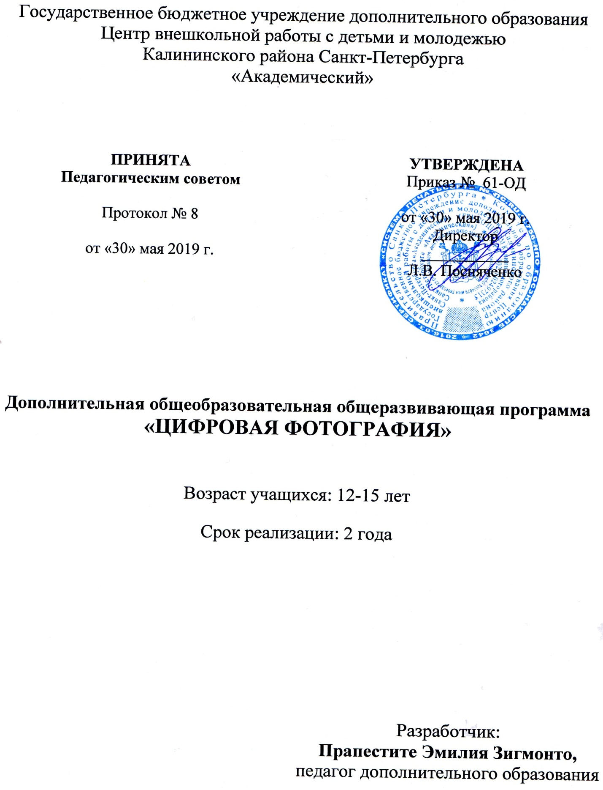

Пояснительная записка

Цифровая фотография в начале нового века стала неотъемлемой и неразрывной частью жизни современного человека. Нет такой отрасли науки и техники, где не использовалась бы прикладная фотография. Количество профессий прямо или косвенно связанных с фотографией не поддается перечислению. Цифровая фотография располагает широким арсеналом технических средств и требует от фотографа обширных технических знаний. Правильно организованная и тщательно продуманная работа педагога способствует повышению, как технологической грамотности, так и подъему общей художественной культуры учащихся. Цифровая фотография является наиболее популярным и доступным видом художественного творчества. В современном обществе цифровая фотография является неотъемлемой частью цифрового информационного пространства.
Данная программа относится к технической направленности и характеризуется базовым уровнем освоения. Программа направлена на развитие интереса детей к фототехнике и цифровым и информационным технологиям. Практические навыков работы с графической информацией являются составным элементом общей информационной культуры современного человека. Программа способствует дальнейшему самоопределению и самореализации. Также программа направлена на развитие у учащихся художественных способностей и интереса к различным видам искусства, творческого подхода и образного мышления для выполнения практических работ. Программа «Цифровая фотография» направлена на социальную адаптацию, формирование знаний об основных сферах современной жизни, создание условий для развития коммуникативной, социально успешной личности.
Актуальность программы
Современное общество невозможно представить без фотографии. Программа базируется на использовании современной фототехники. В процессе фотосъемки и обработки фотографий, дети получают знания и навыки, которых нет в школьной программе. Учащийся, освоивший данную программу, будет востребован в любой области, где используется цифровая фотография; и будет способен вести летопись своей семьи, страны и мира в целом. Программа ориентирована на удовлетворение технических и социальных потребностей учащихся увлечённых художественной фотографией.
Отличительные особенности программы
Данная программа направлена на более глубокое изучение технических средств цифровой фотографии, использование в образовательном процессе съемочного павильона, с постоянными источниками света и студийным фотооборудованием. Основное количество времени отводится практическим занятиям, что способствует формированию трудовых навыков и способностей, разгрузке умственного напряжения детей. Программа предусматривает проведение экскурсий, выездов, участие в конкурсах, выставках.
Адресат программы
Программа рассчитана на обучения учащихся среднего и старшего школьного возраста 12-15 лет, которые интересуются процессом и более глубокими знаниями по фотографии. Начальные знания по предмету приветствуются.
Объем и срок реализации программы
Программа рассчитана на 2 года обучения - 436 учебных часов (1-й год обучения – 216 часа, 2-й год обучения – 216 часов).
Цель
Создание условий для формирования у учащихся мотивации к творческой, познавательной деятельности через овладение теоретическими знаниями и практическими умениями в процессе освоения фотодела.
Приобщение учащихся к искусству фотографии во всех аспектах и как следствие - оказать влияния на формирование их художественного вкуса, личностного самоопределения и самореализации.
Задачи:

Обучающие:
- познакомить с правилами техники безопасности, дисциплинарных норм и правил поведения;
- познакомить с историей фотографии;
- познакомить с различными жанрами художественной фотографии и их техническими особенностями;
- научить обращаться со сложным оборудованием;
- познакомить с основными понятиями и определениями цифровой фотографии;
- научить работе с фототехникой, сформировать навыки ручной настройки фотокамеры для достижения наилучшего результата съемки;
- научить основными схемами освещения при фотосъемке;
- научить приемам проведения фотосъемки;
- научить методам правильного композиционного расположения изображения в кадре, приемам и изобразительно-выразительным средствам для усиления художественной выразительности фотографии;
- научить основам работы в графических редакторах;
- научить аргументировано отстаивать свою точку зрения;
- познакомить с основными направлениями и стилями современного искусства, посещая фотовыставки и выставки изобразительного искусства.

Развивающие:
- развить способность к самоанализу;
- развить познавательную активность, самостоятельность и инициативность учащихся;
- развить смекалку, изобретательность, любознательность и интерес к фотографии;
- развить у учащихся художественный вкус и творческие способности, расширить кругозор;
- развить организационно-управленческие умение и навыки (планировать свою деятельность; определять её проблемы и их причины; содержать в порядке фототехнику);
- сформировать коммуникативные умения и навыки, обеспечивающие совместную деятельность в группе, сотрудничество, общение (адекватно оценивать свои достижения и достижения других, оказывать помощь другим, разрешать конфликтные ситуации);
- развить фантазию, творческое воображение, образное мышление и эмоциональное восприятие окружающего мира;
- сформировать навыки самостоятельной творческой работы.

Воспитательные:
- воспитать стремление к самовыражению в творчестве посредством художественной фотографии;
- воспитание стремления к дальнейшему совершенствованию в области компьютерных технологий;
- воспитать через изучение технических средств фотографии таких качеств характера, как - аккуратность и последовательность, самодисциплину, самоорганизованность (соблюдения порядка на рабочем месте, бережное обращения с аппаратурой и оборудованием, строгое выдерживания технологических операций)
- содействовать формированию чувства коллективизма и взаимопомощи;
- воспитать эстетический вкус;
- воспитать творческую, духовную и культурно развитую личность.

Программа направлена на развитие следующих ключевых компетенций:
- Ценностно-смысловая компетенция. Через изучение истории фотографии, через творческие задания и выполнение индивидуальной или групповой работы закладывается механизм самоопределения ученика, способность видеть и понимать окружающий мир, умение выбирать целевые и смысловые установки для своих действий, в учебной и иной деятельности на данном этапе.
- Общекультурная компетенция. Через развитие интереса к фотографии во всех ее аспектах, учащийся приобщиться к познанию особенностей национальной и общечеловеческой культуры.
- Учебно-познавательная компетенция. Через самостоятельную творческую работу, через умение планировать свою деятельность, определять её проблемы и их причины учащийся овладевает креативными навыками продуктивной деятельности: развивает смекалку, изобретательность, любознательность, позволяющих генерировать принципиально новые, оригинальные, нешаблонные идеи и использовать ранее не применяемые средства для решения проблем и достижения целей.
- Информационная компетенция. Формируются умения самостоятельно искать, анализировать и отбирать необходимую информацию, организовывать, преобразовывать, сохранять и передавать ее.
- Коммуникативная компетенция. Формируется через умение слушать и анализировать фотоработы других учащихся, уважать их мнение. Через участие в подготовке к выставкам, участие в экскурсиях, выездных съемках формируется умение - вырабатывать общее решение. Через участие в групповых заданиях формируется способность приспосабливаться к выполнению различных ролей.
- Компетенция личностного самосовершенствования. Духовное и интеллектуальное саморазвитие через творческое самовыражение, любознательность и интерес к фотографии.

Условия реализации программы
Условия набора в коллектив: в коллектив принимаются все желающие вне зависимости от пола с различным уровнем подготовки. Для успешного освоения программы, необходим начальный уровень компьютерной грамотности. Желательно наличие любого цифрового фотоаппарата.
Условия формирования групп: возраст учащихся, участвующих в реализации образовательной программы: 12-14 лет – 1-й год обучения , 13-17 лет – 2-й год обучения. Возможен добор на второй год обучения учащихся ранее занимавшихся фотографией или детей старшего школьного возраста, которые самостоятельно смогут освоить предыдущий материал.
Количество детей в группе: на 1-м году обучения – не менее 15 человек, на 2-ом – не менее 12 человек.
Особенности организации образовательного процесса: режим занятий на 1-м году обучения занятия проводятся 2 раза в неделю по 3 часа, на 2-м году обучения занятия проводятся 2 раза в неделю по 3 часа. Реализация программы предполагает сочетание изучения теоретических вопросов, практических занятий, индивидуальных заданий и работа группами. Основной формой образовательного процесса является занятие, которое включает в себя часы теории и практики. Возможны другие формы проведения занятий, например: посещение экскурсий, оформление выставок, участие в конкурсах и др. Реализация полученных знаний происходит через создание авторских фотографий, которые представляются на районных, городских конкурсах и выставках.
Формы проведения занятий
лекции, беседы;
фотосъемка;
выставка;
демонстрация приемов;
конкурс;
защита творческих работ;
экскурсия;
мастер-класс;
самостоятельная работа.
Форма организации деятельности учащихся на занятии:
фронтальная (беседа, показ, объяснение и т.п.);
коллективная (подготовка и оформление выставок, экскурсии, участие в конкурсах, выездные на пленэр, творческие задания, обсуждение работ учащихся и мастеров фотографии);
групповая (фотосъемка, студийная съемка);
индивидуальная (работа по образцу - отработка отдельных навыков, разбор фотографий учащегося).
При реализации данной программы большое значение отводится вовлечению родителей (законных представителей) учащихся в образовательный процесс на основе реального сотрудничества и сотворчества на педагогических началах условий взаимодействия ЦВР с семьёй. Деятельность осуществляется как на уровне индивидуального сотрудничества, так и на уровне творческого объединения.
Формы взаимодействия с семьёй: Традиционные формы работы: родительские собрания, открытые занятия, организация совместных досуговых мероприятий. Интерактивные формы работы. Анкетирование, диагностика - проводится для выяснения запросов родителей, удовлетворенности работой преподавателя, объединения, организации. Для родителей проводятся консультации, беседы, предоставляется помощь при выборе индивидуального образовательного маршрута учащегося.
В процессе реализации программы предполагается участие родителей (законных представителей) учащихся в организации и проведении различных мероприятий в рамках образовательного процесса (включая проектную и волонтёрскую деятельность).
Одним из видов индивидуальной и коллективной деятельности учащихся при реализации общеобразовательной программы является проектная деятельность - индивидуальная (коллективная) работа над проектом «Социальная реклама» и работа над проектом «Удивительное рядом» (тематика связана с развитием гражданской активности учащихся). А также работа над проектом «Линия жизни» К реализации проектов привлекаются родители учащихся.
При реализации данной программы большое значение отводится вовлечению родителей (законных представителей) учащихся в образовательный процесс на основе реального сотрудничества и сотворчества на педагогических началах условий взаимодействия ЦВР с семьёй. Деятельность осуществляется как на уровне индивидуального сотрудничества, так и на уровне творческого объединения.
Формы взаимодействия с семьёй: родительские собрания, открытые занятия, мастер-классы по цифровой фотографии. Встречи с привлечением родительской общественности для решения внутренних задач.
Для родителей проводятся консультации, беседы, предоставляется помощь при выборе индивидуального образовательного маршрута учащегося.
В процессе реализации программы предполагается участие родителей (законных представителей) учащихся в организации и проведении различных мероприятий в рамках образовательного процесса (включая проектную и волонтёрскую деятельность).
Одним из основных видов индивидуальной и коллективной деятельности учащихся при реализации общеобразовательной программы является проектная деятельность, к которой могут быть привлечены социальные партнеры (Районная детская библиотека, Благотворительный фонд «Линия жизни».
Материально-техническое оснащение программы: предполагает наличие минимального комплекта оборудования для фотостудии: полупрофессиональный фотоаппарат, софиты, прожектора, фоны, стойки, вспышки, штативы, софт боксы, отражатели, рассеиватели, коммуникационные провода, компьютеры 10шт, фотопринтер, телевизор с диагональю не менее 1м. Столы и стулья – 15 комплектов, ученическая доска - 1 штука – для теоретических занятий. Программное обеспечение FastStone Image Viewer, Adobe Photoshop, Microsoft Office Word. Расходные материалы: фотобумага форматов А5 – 200 листов на каждый год обучения, формата А4 – 200 листов на каждый год обучения, чернила для принтера, рамки А3 и А2 для выставки, канцелярские принадлежности.

Планируемые результаты освоения программы
Личностные результаты
По итогам освоения образовательной программы прогнозируется, что учащиеся разовьют такие качества личности, как:
- разовьют творческое воображение, эстетический вкус при создании творческих проектов;
- будут способны к личностному самоопределению;
- смогут ставить цели и достигать их;
- грамотно оценивать свою работу, находить её достоинства и недостатки;
- работать самостоятельно и в коллективе.
Метапредметные результаты
- освоят информационную компетенцию,
- сформируют умения анализа и отбора снимков,
- самостоятельность, инициативность, любознательность, смекалку, изобретательность;
- сформируют культуру коммуникативного общения, чувство коллективизма взаимопомощи, отзывчивость.
Предметные результаты
Предполагается, что к концу обучения по программе, учащиеся:
- будут сформированы основные понятия и определения, принятые в цифровой фотографии;
- будут знать историю фотографии, направления современной фотографии, жанры
художественной фотографии и их специфику;
- освоят правила фотографирования объектов, основные приемы съемки;
- овладеют основными навыками, необходимыми для проведения фотосъемки;
- приобретут теоретические знания и практические навыки работы графическими
редакторами FastStone Image Viewer, Adobe Photoshop.
В результате освоения учащимися образовательной программы сформируются следующие компетенции:
ценностно-смысловая компетенция:
сформируется механизм самоопределения, способность видеть и понимать окружающий мир, умение выбирать целевые и смысловые установки для своих действий, в учебной и иной деятельности на данном этапе;
общекультурная компетенция:
овладение опытом деятельности, понимание основ культурологических, семейных и социальных ценностей и традиций;
учебно-познавательная компетенция:
умение планировать свою деятельность, определять её проблемы и их причины, овладение креативными навыками продуктивной деятельности: развитие смекалки, изобретательности, любознательности, для решения проблем и достижения целей;
информационная компетенция:
самостоятельно искать, анализировать и отбирать необходимую информацию, организовывать, преобразовывать, сохранять и передавать ее;
коммуникативная компетенция:
коммуникабельность, ответственность, толерантность, доброжелательность и чувство взаимопомощи, способность приспосабливаться к выполнению различных ролей;
компетенция личностного самосовершенствования:
духовное и интеллектуальное саморазвитие, социализация через творческую деятельность.
Учебный план первого года обучения

№  п/п | Название раздела, темы | Количество часов |  |  | Формы контроля
 |  | Всего | Теория | Практика
1 | «Вводное занятие» | 3 | 2 | 1 | Анкетирование «Анкета юного фотографа»
2 | «Краткие сведения о процессе фотографирования» | 9 | 3 | 6 | Предварительный мониторинг. Выполнение контрольных заданий. Тестирование.  Разбор фотографий.
3 | «История фотографии» | 15 | 9 | 6 | Беседа.  Разбор фотографий. Обсуждение темы экскурсии.
4 | «Первичная обработка и хранение фотографий на компьютере» | 18 | 6 | 12 | Опрос.  Выполнение практической работы.  Разбор фотографий.
5 | «Устройство цифрового фотоаппарата» | 15 | 9 | 6 | Тестирование. Опрос  Разбор фотографий.
6 | «Основные понятия и определения в теории фотографии» | 15 | 9 | 6 | Тестирование.  Разбор фотографий.
7 | «Управление настройками фотоаппарата» | 18 | 9 | 9 | Выполнение практической работы. Опрос.
8 | «Свет и цвет в фотографии. Композиция» | 15 | 9 | 6 | Выполнение практической работы. Обсуждение темы экскурсии.  Выставка-отчет 1е полугодие. Творческие задания.
9 | «Студийное и домашнее фотооборудование» | 9 | 3 | 6 | Опрос.
10 | «Портретная фотография» | 45 | 9 | 36 | Выполнение практической работы. Тестирование.  Разбор фотографий.
11 | «Репродукционная фотография» | 9 | 3 | 6 | Разбор фотографий.
12 | «Различные виды фотографий» | 24 | 6 | 18 | Выполнение практической работы. Разбор фотографий.
13 | Индивидуальная (коллективная) работа над проектом «Социальная реклама» | 18 | 6 | 12 | Выполнение практической работы. Участие в конкурсе.Разбор фотографий.
14 | «Итоговое занятие» | 3 | 3 |  | Беседа. Разбор фотографий. Выставка-отчет 2е полугодие.
 | Итого: | 216 | 86 | 130

Учебный план второго года обучения

№  п/п | Тема | Количество часов |  |  | Формы контроля
 |  | Всего | Теория | Практика
1 | «Вводное занятие» | 3 | 3 |  | Опрос.
2 | «Макрофотография» | 21 | 6 | 15 | Выполнение практической работы. Разбор фотографий.
3 | «Натюрморт» | 27 | 6 | 21 | Выполнение практической работы. Разбор фотографий.
4 | «Фуд фотография» | 21 | 9 | 12 | Выполнение практической работы. Разбор фотографий.
5 | «Съёмка движения со сложным импульсным светом» | 30 | 6 | 24 | Выполнение практической работы. Разбор фотографий. Выставка-отчет 1е полугодие.
6 | «Предметная фотография» | 21 | 6 | 15 | Выполнение практической работы. Разбор фотографий.
7 | Индивидуальная (коллективная) работа над проектом «Линия жизни» | 12 | 1 | 11 | Выполнение практической работы. Разбор фотографий.
8 | «Спортивная фотография» | 18 | 9 | 9 | Выполнение практической работы. Разбор фотографий.
9 | «Фоторепортаж» | 24 | 18 | 6 | Выполнение практической работы. Разбор фотографий.
10 | «Уличная, Стрит-фотография» | 27 | 12 | 12 | Выполнение практической работы. Разбор фотографий, зачетная работа.
11 | Отбор и оформление лучших работ учащихся на выставку. | 3 |  | 3
12 | Индивидуальная (коллективная) работа над проектом «Удивительное рядом» | 9 |  | 9 | Выполнение практической работы. Разбор фотографий.
13 | «Итоговое занятие» | 3 | 3 |  | Защита проекта. Выставка-отчет 2е полугодие.
 | Итого: | 216 | 79 | 137

Сводный учебный план

№ п/п | Название программы | Года обучения |  | Всего часов
 |  | 1-й | 2-й
1 | «Цифровая фотография» | 216 | 216 | 432
 | Итого: | 216 | 216 | 432

Календарный учебный график
реализации дополнительной общеобразовательной общеразвивающей
программы «Цифровая фотография» на 2019-2020 учебный год

Год обучения | Дата начала занятий | Дата окончания занятий | Количество учебных недель | Количество учебных дней | Количество учебных часов | Режим занятий
1 | 10.09.19 10.09.19 | 27.05.20  30.05.20 | 36 | 72 | 216 | 2 раза в неделю по 3 часа
2 | 02.09.19 | 25.05.20 | 36 | 72 | 216 | 2 раза в неделю по 3 часа

